Приложение № 4
к договору о предоставлении государственного гранта
от «15» марта 2023 года № 8

ЗАКЛЮЧИТЕЛЬНЫЙ
ПРОГРАММНЫЙ ОТЧЕТ

Грантополучатель: | ОЮЛ «Ассоциация «Международная академия переговоров»
Тема гранта: | «Развитие сферы медиации»
Сумма гранта: | 32 144 000 (тридцать два миллиона сто сорок четыре тысячи тенге) тенге.

1. Опишите мероприятия в рамках социального проекта

Задача 1 Проведение работы по разъяснению Закона «О медиации» среди различных групп населения
Мероприятие 1. 1. Утверждение концепции продвижения института медиации.
В данном направлении в рамках реализации проекта был разработан план мер с целью успешного продвижения института медиации в рамках реализации проекта. В числе важнейших мероприятий в данном направлении выделено проведение работы по разъяснению Закона «О медиации» среди различных групп населения, организация диалоговых площадок и выработка предложений по дальнейшему развитию медиации, информационная кампания в региональных и республиканских СМИ с целью повышения информированности населения о медиации и сферах ее применения. В данном направлении разработан план по реализации проекта, заключены меморандумы с организациями образования..21 августа заключен меморандум о взаимном сотрудничестве между КГУ «Центр поддержки института семьи «Жанұя» акимата города Астаны, и ОЮЛ Ассоциация «Международная академия переговоров». В рамках соглашения оговорено обеспечение взаимодействия по Развитию института «Медиации»; содействию выполнению совместных работ (проектов и программ); организации и проведению в рамках сотрудничества совместных научных семинаров, круглых столов, конференций и других мероприятий. 22 августа заключен меморандум о взаимном сотрудничестве между» Казахстанским Международным Лингвистическим колледжем и ОЮЛ Ассоциация «Международная академия переговоров», в части обучения и ознакомления студентов учреждения с основами медиации и содействию повышения правовой грамотности молодежи . В рамках соглашения оговорено обеспечение взаимодействия по Развитию института «Медиации»; содействию выполнению совместных работ (проектов и программ); организации и проведению в рамках сотрудничества совместных научных семинаров, круглых столов, конференций и других мероприятий. 23 августа заключен меморандум о взаимном сотрудничестве между» РГУ "Департамент по защите прав потребителей города Астана Комитета по защите прав потребителей Министерства торговли и интеграции РК и ОЮЛ Ассоциация «Международная академия переговоров», в части обучения и ознакомления студентов учреждения с основами медиации и содействию повышения правовой грамотности молодежи . В рамках соглашения оговорено обеспечение взаимодействия по Развитию института «Медиации»; содействию выполнению совместных работ (проектов и программ); организации и проведению в рамках сотрудничества совместных научных семинаров, круглых столов, конференций и других мероприятий.
Мероприятие 1. 2. Информационная кампания в региональных и республиканских СМИ, реализация контента в социальных сетях. Утверждение образа медиаторов согласно Концепции в общественном сознании Информационная кампания в региональных и республиканских СМИ, реализация контента в социальных сетях. Материалы вышли в региональных СМИ 17 регионов и в ряде республиканских СМИ. Постоянное освещение деятельности в рамках проекта проводилось посредством размещения материалов в региональных и республиканских СМИ Публикации о реализуемых в рамках проекта мероприятиях вышли в 27 региональных СМИ, на 33 официальных сайтах государственных и местных исполнительных органов, в 10 республиканских СМИ и на 1 иностранной площадке (Российский новостной портал)
Мероприятие 1. 3. Изготовление и распространение в регионах наглядных типографических брошюр и методичек
Буклеты цветные на русском / казахском языках: формата А5, А4, в виде буклетов и брошюр общий тираж более 1000 единиц
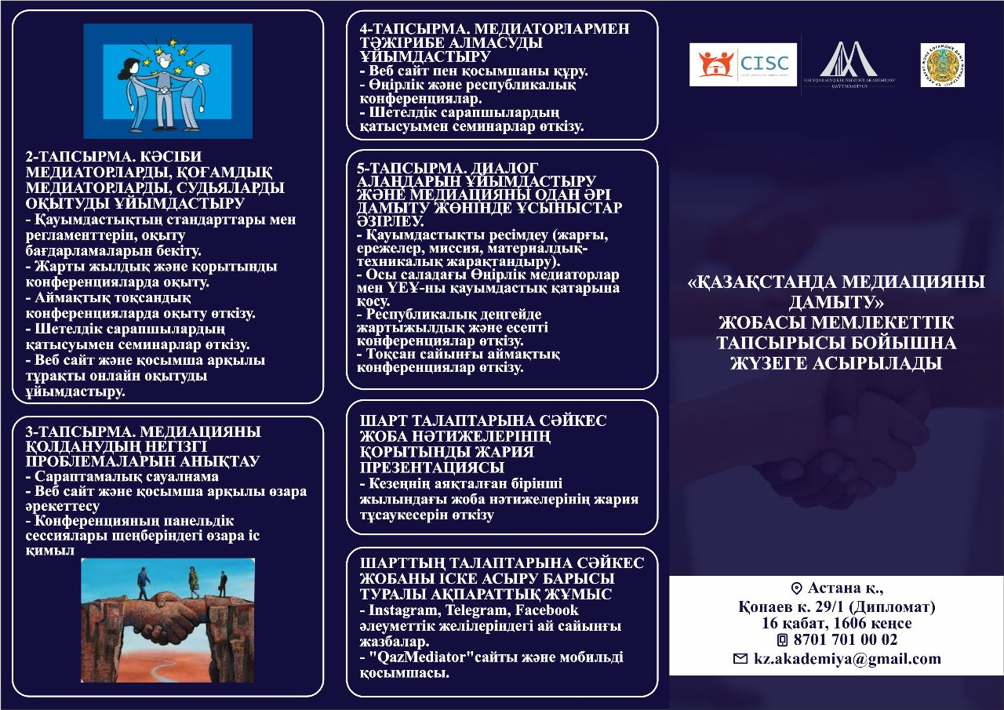 | 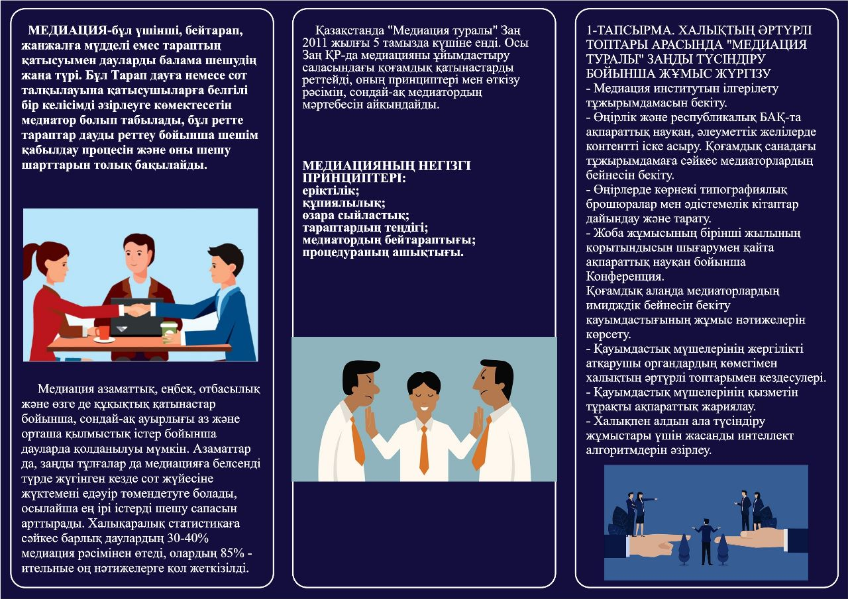 | 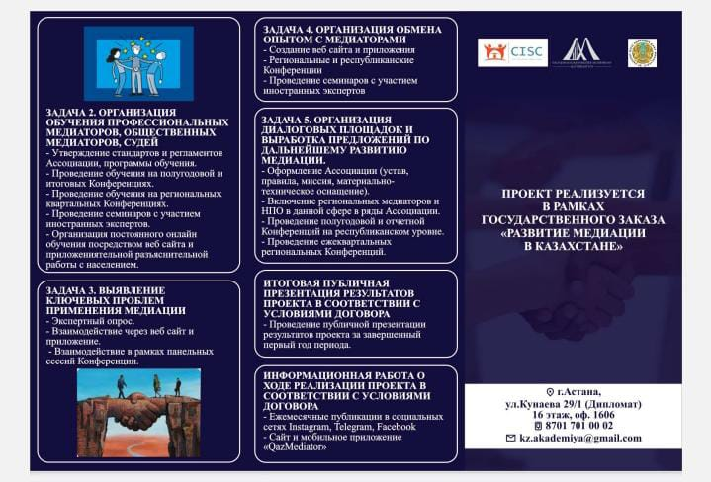 | 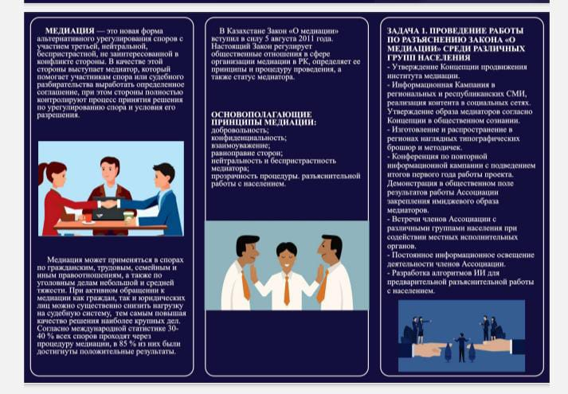
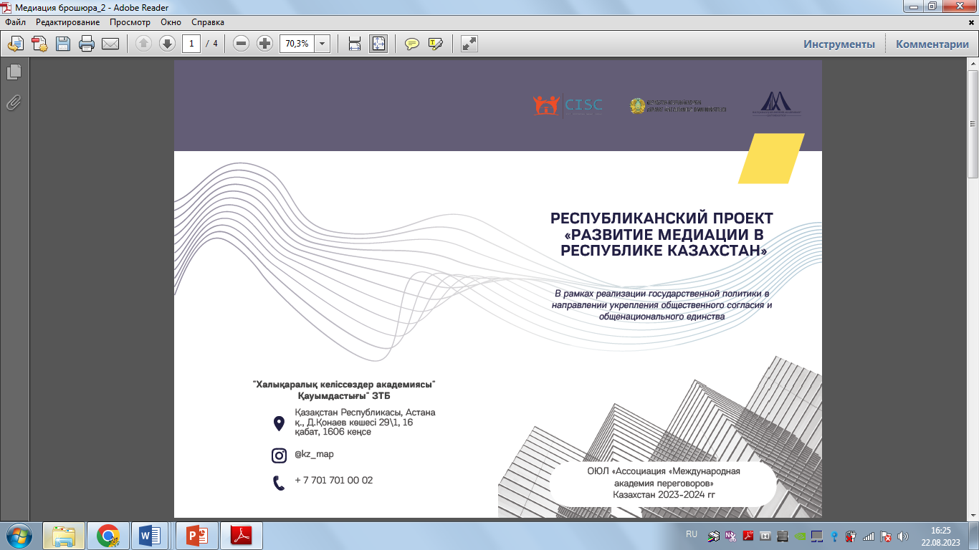 | 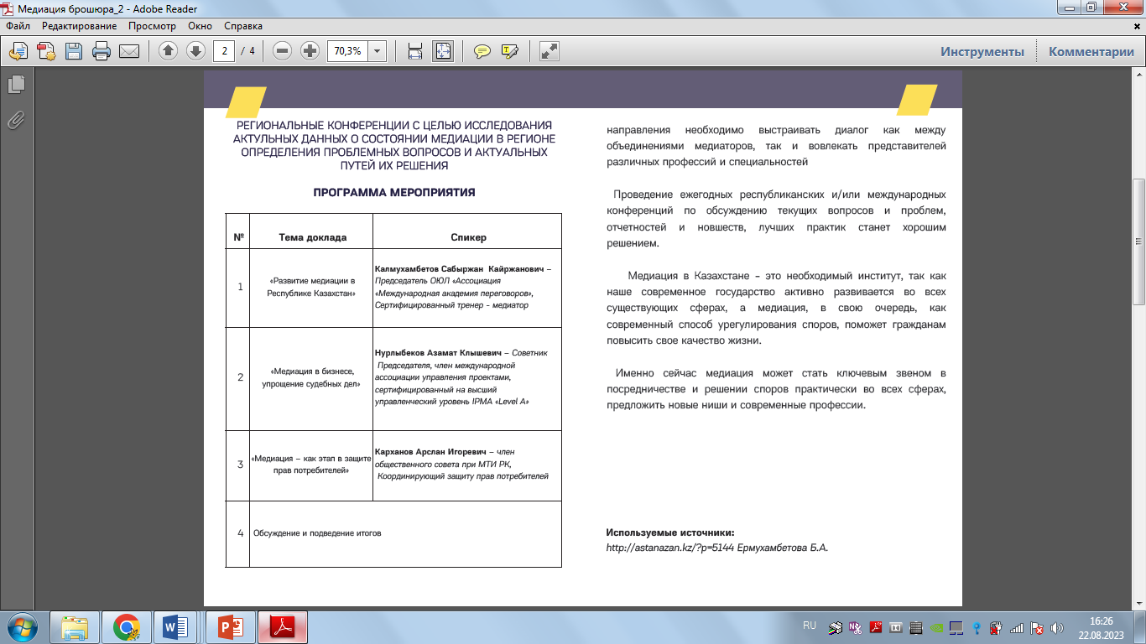 | 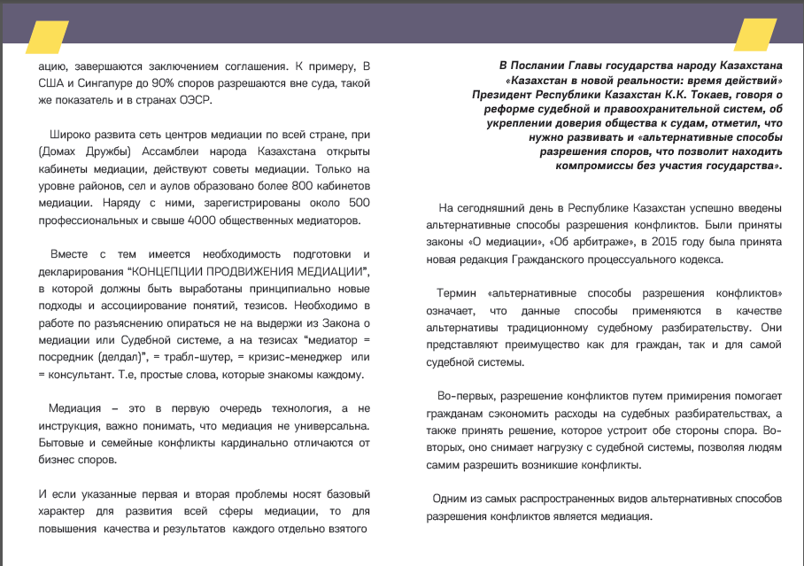 | 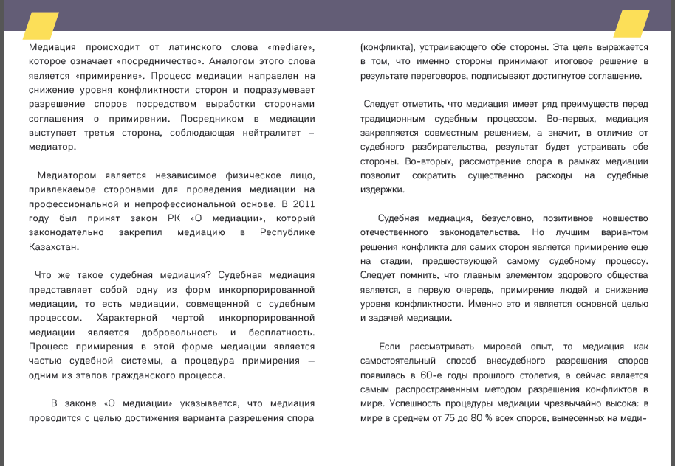
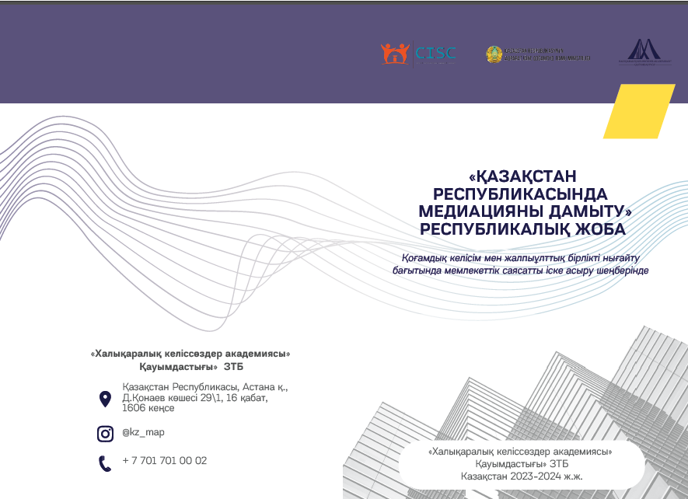 | 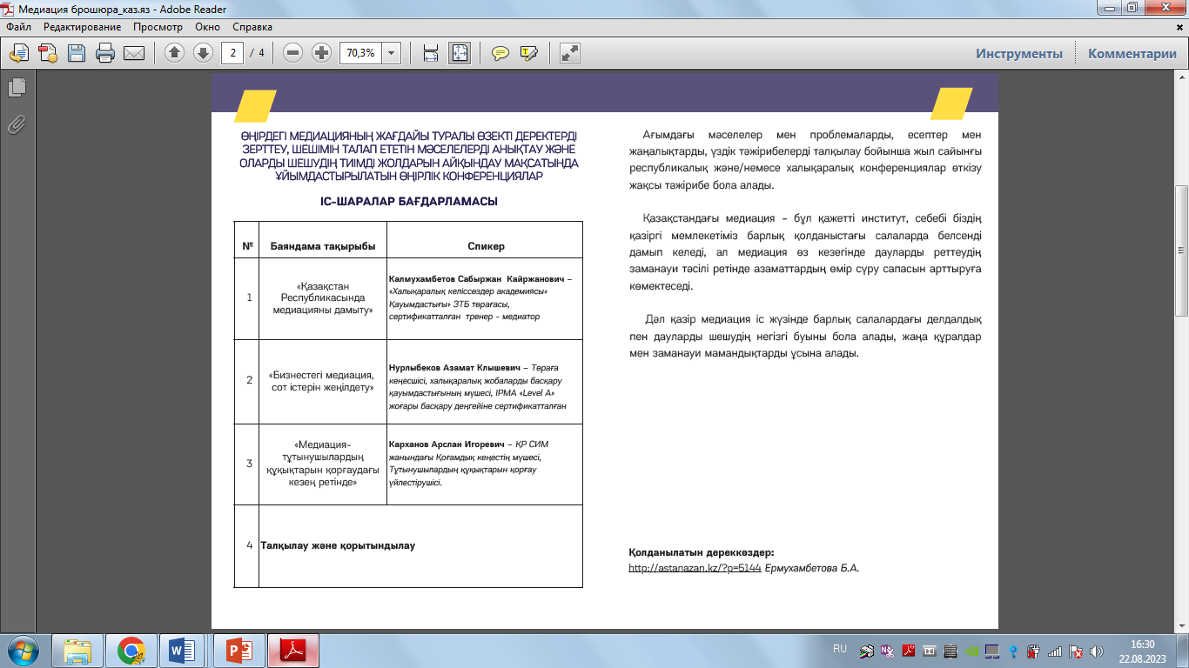 | 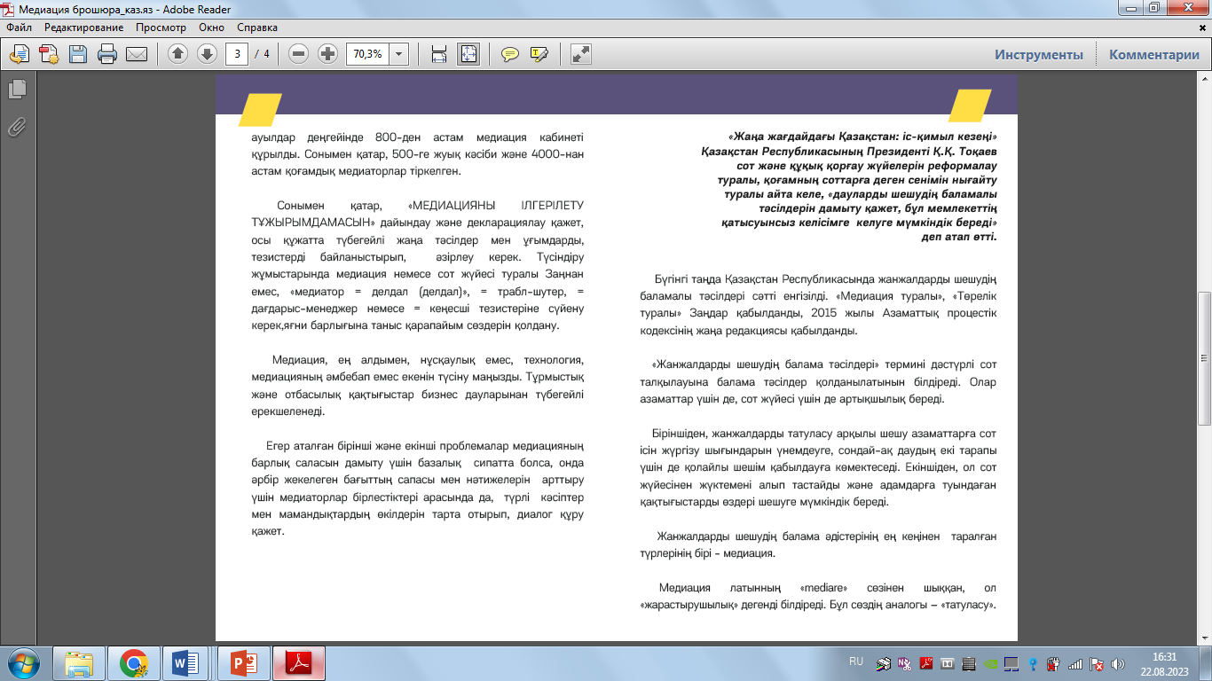 | 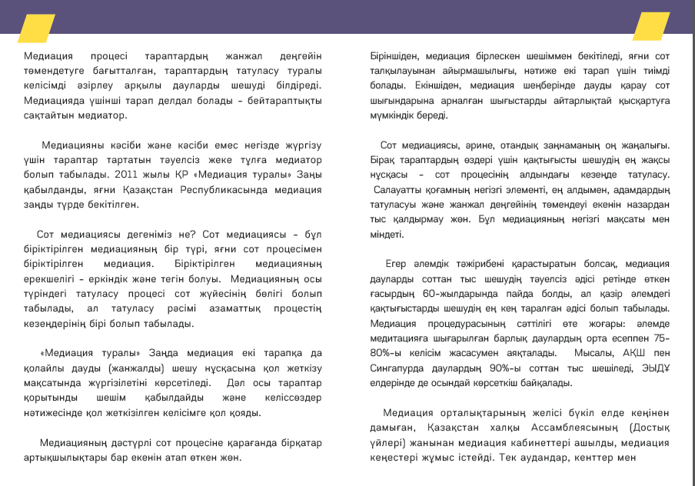
 | 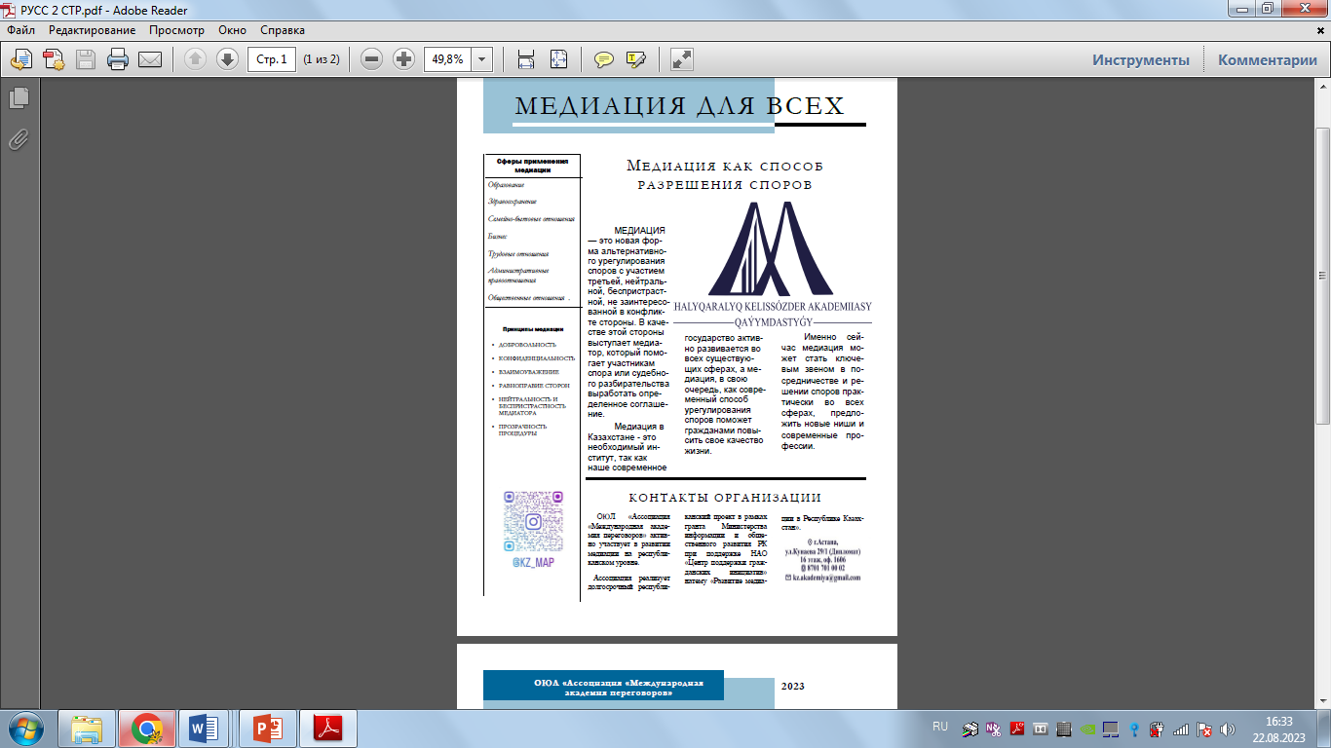 | 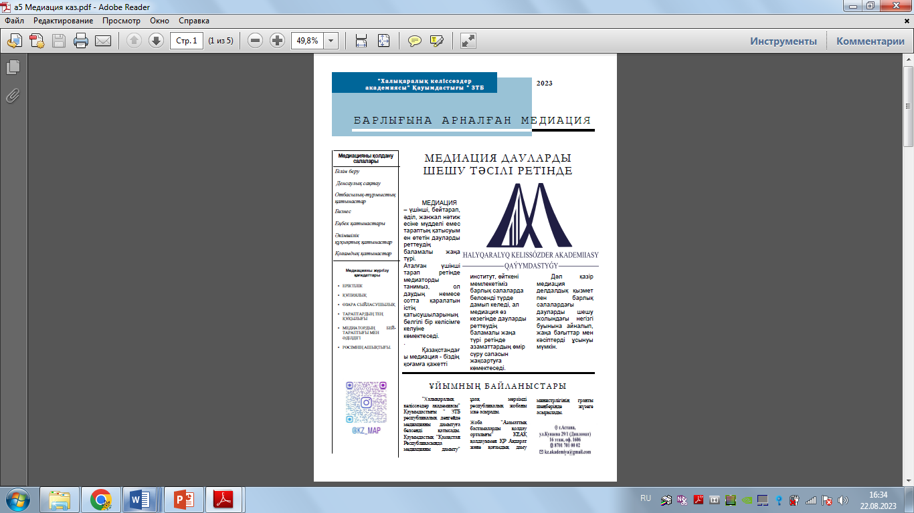

Мероприятие 1. 4 Конференция по повторной информационной кампании с проведением итогов первого года работы проекта. Демонстрация в общественном поле результатов работы Ассоциации закрепления имиджевого образа медиаторов Имидж медиатора можно формировать через профессиональное поведение, навыки коммуникации и нейтральность. Важно поддерживать доверие и уметь разрешать конфликты, сохраняя баланс и справедливость. Имидж медиатора включает в себя особые качества и черты личности. Это включает в себя профессионализм, эмпатию, нейтралитет, терпимость, умение эффективно слушать и участвовать в конструктивных диалогах. Итоги работы представлены в справках предоставленных Министерству культуры и информации, проведены публичные презентации итогов проекта на различных интернет площадках.
Мероприятие 1. 5 Встречи членов Ассоциации с различными группами населения при содействии местных исполнительных органов

В рамках данной встречи Эксперты Международной академии переговоров провели встречу, посвященную семейной медиации на площадке Центра поддержки института семьи «Жанұя».Семейная медиация – процесс, в котором независимое третье лицо помогает участникам семейного конфликта улучшить взаимодействие друг с другом и принимать приемлемые для обеих сторон осознанные решения по некоторым или всем вопросам, связанным с расставанием, разводом, детьми, а также по финансовым и иным вопросам.
В ходе мероприятия предоставлена всесторонняя информация о медиации, как об альтернативном способе разрешения споров. Обучение медицинских работников основам медиации 15 сентября на базе Городской поликлиники № 9. В рамках действующего меморандума с Республиканским альянсом ассоциаций по репродуктивному потенциалу населения Казахстана был проведен семинар для врачей репродуктологов по врачебной медиации. В ходе семинара медработникам была предоставлена всесторонняя информация о медиации, как об альтернативном способе разрешения споров. Новая форма урегулирования споров с участием нейтральной стороны применяется также в спорах по гражданским, трудовым, семейным и иным правоотношениям, а также по уголовным делам небольшой и средней тяжести.22 сентября на базе Международного лингвистического колледжа (КИЛС) прошла встреча с учащимися и преподавателями колледжа, в рамках которой участники были ознакомлены с основами медиации и правовой грамотности

Мероприятие 1. 6 Постоянное информационное освещение деятельности членов Ассоциации. В рамках реализации проекта в официальном аккаунте Ассоциации велось освещение реализации проекта. Аккаунт имеет единое оформление публикаций с размещением логотипов и упоминанием Министерства культуры и информации РК и НАО «Центр поддержки гражданских инициатив». Наименование аккаунта kz_map

Мероприятие 1. 7 Разработка алгоритмов ИИ для предварительной разъяснительной работы с населением Внедрение искусственного интеллекта в медиацию может повысить ее эффективность и доступность, но необходимо внимательное регулирование, чтобы обеспечить этическое и безопасное использование технологии в данном контексте. Технологические платформы медиации: ИИ может использоваться для создания эффективных онлайн-платформ, обеспечивающих конфиденциальность и удобство взаимодействия для сторон в процессе медиации. В рамках работы над проектом были изучены и использованы инструменты ИИ.

Задача 2. Организация обучения профессиональных медиаторов и, общественных медиаторов и судей

Мероприятие 2. 1 Утверждение стандартов и регламентов Ассоциации, программы обучения В рамках реализации проекта предусмотрено обучение 600 профессиональных медиаторов и 60 тренеров – медиаторов. Порядок проведения обучения утвержден и предусматривает обучение в формате онлайн, однако 5 июля 2023 года был введен в действие Приказ Министерства информации и общественного развития РК от 14 июня 2023 года, в котором были утверждены новые правила, регулирующие прохождение обучения по программе подготовки медиаторов. В данных правилах утверждена очная форма обучения медиаторов. В связи с этим нами совместно с Министерством культуры и информации РК и НАО «Центр поддержки гражданских инициатив» были осуществлены соответствующие запросы и утверждено обучение в рамках проекта не новых медиаторов а организация курсов повышения квалификации для действующих медиаторов.
Мероприятие 2. 2 . 2 Проведение обучения . Актуализация знаний и сертификация тренеров
Мероприятие 2. 3 Проведение обучения на региональных и квартальных конференциях.
Обучение проводилось в формате онлайн. В качестве привлеченных тренеров были привлечены следующие эксперты:
- РОО «Институт Медиации и Права Аманат Заңгер» международный тренер медиатор Калиева Сулушаш Туяковна.
- ОЮЛ « Республиканская Ассоциация медиаторов» тренер медиатор Оразкулова Нурбала Алтынканона
- Председатель Палаты РОО "Республиканская Палата профессиональных медиаторов" Эрлих Ольга Владимиров, международный медиатор (сертификат от 01.11.2021г. Евросоюз); тренер медиатор; юрист; руководитель комитета по медиации и экспертной деятельности в странах ЕАЭС Ассоциации "Национальный союз медиаторов, посредников и экспертов переговорного процесса
- Участниками мероприятий стали действующие общественные и профессиональные медиаторы.
Темы обучений:
- «Техника переговорного процесса и развитие медиативных навыков по урегулированию конфликтов».
- «Единый Документооборот профессиональных медиаторов и работа с персональными данными».
- «Развитие института Медиации - внесудебный метод урегулирования споров».
- «Коучинг в медиации».
Оба формата обучения с согласования с заказчиком и оператором проекта были проведены в формате онлайн
Мероприятие 2. 4 Проведение семинаров с участием иностранных экспертов
В рамках реализации направления по организации обмена опытом и повышения квалификации медиаторов Казахстана Ассоциация приняла участие в международном II-м Международном форуме «РОССИЯ-КАЗАХСТАН. МИРОВОЙ ОПЫТ РАЗВИТИЯ ИНСТИТУТА МЕДИАЦИИ — ОТ ТЕОРИИ К ПРАКТИКЕ», который прошел 8 сентября в г. Москва. В рамках данного форума медиаторы Казахстана получили возможность обменяться опытом с коллегами из 33 стран. 11 июня на базе Дома дружбы г. Астана был организован Круглый стол по обмену опытом со специалистами в сфере медиации международного уровня. Главным спикером мероприятия выступил Яе Ван Звитиен - руководитель регистра медиаторов Нидерландов. Участниками мероприятия стали медиаторы со всех городов Казахстана, руководители объединений медиаторов и юристы страны. Семинар-тренинг на тему: «Международный опыт применения медиации в сферах общественных отношений».
Цель семинара-тренинга - совершенствование профессиональных компетенций медиаторов, направленных на проведение процедуры медиации в своей профессиональной деятельности.
В семинар-тренинге приняли участие представители министерства культуры и информации, просвещения, внутренних дел, труда и социальной защиты, здравоохранения и местных исполнительных органов, суда города Астаны, также региональные общественные организаций медиаторов.
На семинар-тренинге выступили специальный гость директор Института медиации Швеции, международный медиатор CEDR г-н Gert Nilsson Eldrimner, руководитель региональной программы GIZ Штефан Бухмайер.
Мероприятие 2. 5. Организация постоянного онлайн обучения посредством веб сайта В рамках реализации проекта была разработана платформа Qazmediator.KZ http://qazmediator.kz/ на которой в общем доступе размещены вебинары и видеолекции На сегодняшний день в записи доступны следующие: Техника переговорного процесса и развитие медиативных навыков по урегулированию конфликтов», «Единый Документооборот профессиональных медиаторов и работа с персональными данными», «Развитие института Медиации - внесудебный метод урегулирования споров», «Коучинг в медиации».
Задача 3. Выявление ключевых проблем применения медиации
Мероприятие 3. 1. Экспертный опрос В рамках проекта были проведены опросы экспертного сообщества с целью изучения ключевых проблем развития медиации и отдельных ее направлений. В качестве эксперта был привлечен заместитель директора Международного центра медиации и права "Согласие", международный эксперт медиатор Есентемирова Рузанна Ержановна. По результатам исследований в стране вероятность возникновения этнических конфликтов низкая, однако южные регионы Казахстана обладают наибольшим конфликтным потенциалом, чем остальные.
Мероприятие 3. 2. Взаимодействие через веб сайт и приложение. Выявление актуальных проблем и пополнение базы различных кейсов в сфере медиации.
В соответствии с утвержденным графиком экспертная группа в лице экспертов медиаторов, тренеров – медиаторов: Карханова Арслана Игоревича, Болатова Ислама Болатулы, Калмухамбетова Сабыржана Кайржановича, Нурлыбекова Азамата Клышевича, Нурлымбаевой Агайшой Каримовной.
В рамках исследования состояния медиации на центральном уровне собрана и обработана информация и статистические данные посредством направления запросов в Министерство внутренних дел РК, РГУ «Қоғамдық келісім» и Верховный суд РК.
В своем ответе на наш запрос РГУ «Қоғамдық келісім» подтвердило свое содействие в развитии института «Медиации, в данном направлении созданы 1 республиканский и 19 региональных Советов медиации при АНК. В настоящее время в реестре Ассамблеи состоят 1294 медиатора, из них: 255 профессиональных и 1039- общественных. Реестр обновляется ежегодно.
Министерство внутренних дел РК отметило свое активное участие в разработке и обсуждении проекта Закона РК «О внесении изменений и дополнений в некоторые законодательные акты Республики Казахстан по вопросам совершенствования процессуального законодательства, адвокатской деятельности и оказания юридической помощи, внесудебного и досудебного разрешения споров», где одним из шагов является внедрение государственных гарантированных медиативных услуг для социально незащищенных слоев населения.
Органом уголовного преследования в ходе досудебного расследования участникам уголовного процесса разъясняются их права и обязанности, в том числе основания и порядок примирения в соответствии со ст.68 УК РК.
Согласно статистическим данным отчета формы №1-М Комитета ПСиСУ ГП РК по состоянию на 29.08.2023 года прекращено производством 456 дел, в связи с примирением сторон в порядке медиации.
Верховный суд РК в ответ на направленный запрос направил данные о количестве дел, завершенных в порядке медиации в разрезе городов и областей за последние три года. Согласно этим данным на первом месте по завершению судебных разбирательств в порядке медиации занимают административные дела, далее гражданские дела и наименьшее количество уголовные дела. В ходе анализа полученных данных выявлена динамика и рост количества дел, завершенных медиацией в период с 2021 по 2023 гг от 6.8 % до 9.6% от общего числа завершенных дел.
В ходе работы в регионах были выявлены системные вопросы, требующие внимания, такие как:
- Повышения статуса «Общественного медиатора»;
- Отсутствие знаний о возможности использования института «Медиации» среди населения;
- Необходимость создания одной единой организации медиаторов, которая будет развивать отечественную медиацию на международном уровне, так и внутри страны, будет единый формат обучения, документооборота и единые расценки на все услуги профессиональных медиаторов;
- Со стороны региональных Советов медиации, находящихся на балансах КГУ «Қоғамдық келісім», общественные медиаторы, состоящие в реестрах проводят бесплатные медиативные заключения, тем самым оставляя без работы профессиональных медиаторов и оказывая неквалифицированные консультации и услуги.
- В приказе № 244-НҚ от 14 июня 2023 года по правилам обучения профессиональных медиаторов есть все необходимые заложенные знания для государственных служащих – наблюдается необходимость проведения обучения начиная от первых руководителей государственных органов и первых лиц области и города, отдельно разработать техники по ведению переговоров и конфликтологии для сотрудников, которые работают с населением напрямую (сотрудники ЦОН, ЦЗ, ГО). В ином случае при проведении массовых мероприятий (пресс-конференции, встречи с акимом, брифинги и т.п.) есть необходимость участия профессионального медиатора в качестве модератора встречи.
- Наблюдается необходимость государственной поддержки общественных медиаторов, в поощрений и стимулирований, предоставлении офисов, обеспечении канцелярскими принадлежностями и прочим. В связи с этим, в рамках проекта предусмотрено обучение 300 профессиональных медиаторов, мы предлагаем внести изменение в Приказ правила обучение профессиональных медиаторов, именно в онлайн режим только аккредитованным организациям, которые занимаются развитием медиации по всей республике, в данном случае нам получится охватить более 1000-2000 тысяч человек по всей стране, тем самым общественный медиатор который имеет базовые навыки о медиации, получит профессиональные знания и будет иметь возможность проводить медиативные процессы за определенную плату и решится вопрос о потребности в гособеспечении общественных медиаторов.
- Системный подход в формировании программ обучения, в плане дополнения обучения такими новыми темами, как «Ведение социальных сетей», «Привлечение клиентов», «Самопрезентация» и т.п., что в совокупности дойдет более чем до 80-90 академических часов.
- Законом предусмотрено проведение процессы медиации онлаин, но так как сессии медиации проводятся в социальной сети WhatsApp – это не дает никакой гарантии «Конфидициальности», необходимо создать соответствующий сайт, концепция имеется;
- В случае одобрения данной нормы в рынок зайдет более 2000 тысяч новых медиаторов, которых непосредственно создаваемая в рамках проекта организация будет координировать. Организация будет предусматривать четко выстроенную систему управления организацией, в том числе в части обучения, регулирования рынка и выдача и отзыв сертификата медиаторов.
- Со стороны сотрудников судов есть предложение по прекращению проекта «Судья примиритель» и законодательному внесению поправки в действующее законодательство. Именно перед подачей иска в суд необходимо сначала обратиться в организации досудебного урегулирования споров, только после обращаться в суд.

В случае если доработать все эти вышеназванные проблемы, то у нас будет единое государственное регулирование в области медиации, единая организация медиаторов, единый формат обучения, дисциплина и ответственность среди медиаторов, возрастет статус Медиатора.

По инициативе экспертов, предлагается создание института политического менеджмента, в котором будут проходить обучение руководители государственных учреждений и сотрудники по обращению граждан. Что позволит нам создать такие специальности как «Trouble-shooter» так называемых устранителей проблем в социальном блоке, профессиональных экстремальных переговорщиков и рынок переговорщиков в целом.
В крайнем послании Президента Республики Казахстан К. Токаева говорится следующее:
«Достичь стоящей перед нами высокой цели будет непросто. Но если объединить усилия граждан, бизнеса, представителей власти, то нам это по плечу. Только так мы сможем коренным образом трансформировать существующую модель развития государства и преодолеть все трудности.»
Мероприятие 3. 3. Взаимодействие в рамках панельных сессий Конференции Эксперты вошли в состав рабочей группы по выработке предложений по совершенствованию государственной политики и государственного регулирования деятельности в области медиации при Министерстве культуры и информации РК В рамках работы в рабочей группе экспертами ассоциации будут проводиться работы по улучшению и созданию условий для развития медиации в стране, предложены предложения по системному решению проблем и вопросов, выявленных в ходе исследований проводимых в рамках проекта. 3 ноября прошло первое собрание рабочей группы. В рамках данного проекта важна консолидация и медведомственное взаимодействие.
Проведена встреча с начальником Управления Следственного департамента МВД РК Темиржановым Асхатом Толешевичем, в ходе которой был обсужден совместный план мероприятий по развитию института медиации и применению медиации, как альтернативного способа разрешения споров. В рамках реализации проекта и содействия развитию медиации в РК в трех регионах страны проведена Акция «День открытых дверей кабинетов медиации».Акция была организована совместно с НАО «Правительство для граждан» и проводилась на базе центров облуживания населения, где услуги для граждан оказываются по принципу «одного окна». На ряду с государственными услугами граждане получали консультации по медиации бесплатно , услуги медиаторов зачастую являются неподъемными для отдельных категорий граждан, в данном направлении в рамках проекта также рассматривается возможность оказания консультативной помощи нуждающимся в ней гражданам.
Задача 4. Организация обмена опытом с медиаторами
Мероприятие 4. 1. Создание веб сайта и приложения. Наличие цифровой инфраструктуры для обмена информацией В рамках реализации проекта была разработана платформа Qazmediator.KZ http://qazmediator.kz/ на которой в общем доступе размещены вебинары и видеолекции
Мероприятие 4. 2. Региональные и республиканские конференции
В рамках реализации проекта во всех регионах были проведены конференции с участием экспертного сообщества и различных категорий населения. Целью встреч была организация диалоговых площадок с участием населения с целью ознакомления с «Законом о медиации в РК», медиаторов и причастных к процессам процедур примирения специалистов для определения имеющихся в регионе проблем и сбора предложений по усовершенствованию механизмов поддержки и развития медиации в стране. Мероприятие 4. 3. Проведение семинаров с участием иностранных экспертовВ рамках реализации направления по организации обмена опытом и повышения квалификации медиаторов Казахстана Ассоциация приняла участие в международном II-м Международном форуме «РОССИЯ-КАЗАХСТАН. МИРОВОЙ ОПЫТ РАЗВИТИЯ ИНСТИТУТА МЕДИАЦИИ — ОТ ТЕОРИИ К ПРАКТИКЕ», который прошел 8 сентября в г. Москва. В рамках данного форума медиаторы Казахстана получили возможность обменяться опытом с коллегами из 33 стран. 11 июня на базе Дома дружбы г. Астана был организован Круглый стол по обмену опытом со специалистами в сфере медиации международного уровня. Главным спикером мероприятия выступил Яе Ван Звитиен - руководитель регистра медиаторов Нидерландов. Участниками мероприятия стали медиаторы со всех городов Казахстана, руководители объединений медиаторов и юристы страны. Семинар-тренинг на тему: «Международный опыт применения медиации в сферах общественных отношений».Цель семинара-тренинга - совершенствование профессиональных компетенций медиаторов, направленных на проведение процедуры медиации в своей профессиональной деятельности.В семинар-тренинге приняли участие представители министерства культуры и информации, просвещения, внутренних дел, труда и социальной защиты, здравоохранения и местных исполнительных органов, суда города Астаны, также региональные общественные организаций медиаторов.На семинар-тренинге выступили специальный гость директор Института медиации Швеции, международный медиатор CEDR г-н Gert Nilsson Eldrimner, руководитель региональной программы GIZ Штефан Бухмайер.
Задача 5. Организация диалоговых площадок и выработка предложений по дальнейшему развитию медиации
Мероприятие 5. 1. Оформление Ассоциации (устав, правила, миссия, материально-техническое оснащение).Наличие юридически зарегистрированного Объединения юридических лиц. В рамках реализации проекта было зарегистрировано новое юридическое лицо ОЮЛ в форме ассоциации «Единый альянс медиаторов Казахстана
Заполните таблицу и опишите соответствие запланированных результатов полученным результатам

Цель проекта: |  |  | Доля дел, завершенных в порядке медиации к 1 декабря 2024 года составит 30 и более %
Достигнутый результат от реализации проекта: |  |  | В рамках реализации республиканского проекта «Развитие медиации в Республике Казахстан» экспертной группой ОЮЛ «Ассоциация «Международная Академия Переговоров» проведены выездные мероприятия в форме Конференций, Акций и Круглых столов с участием региональных медиаторов, судей примирителей, предпринимателей, представителей общественных организаций и студентов регионов. В ходе мероприятий проведены встречи в 15 регионах регионах страны: Суды, Департаменты полиции, Департамент по защите прав потребителей КГУ «Қоғамдық келісім», университеты, ЦОНы, региональные палаты предпринимателей «Атамекен», молодежные ресурсные центры, трудовые коллективы и общественные организации.  Проект получил большой отклик у профессиональных и непрофессиональных медиаторов регионов, у причастных к процессам медиации в лице сотрудников государственных учреждений, представителей общественности, предпринимателей, участники конференций выражают свою заинтересованность в прохождении обучения медиации, обучение по повышению квалификации медиаторов пройдет 300 действующих медиаторов в течении следующей недели с выдачей сертификатов.  Наши эксперты вошли в состав рабочей группы по выработке предложений по совершенствованию государственной политики и государственного регулирования деятельности в области медиации при Министерстве культуры и информации РК.  Также организация «ОЮЛ «Ассоциация «Международная академия переговоров» стала призером республиканского конкурса лучших проектов «Qazaqstan Project Management Awards» 2023, реализуемый нами в рамках государственного гранта проект «Развитие сферы медиации» стал лучшим в номинации «Приз ассессорских симпатий».  Публикации в СМИ имеют большие охваты, что также подтверждает повышение интереса у общественности к вопросам применения и развития медиации и способствует пропаганде и распространению знаний о медиации в обществе. Встречи с учащимися высших учебных учреждений содействует развитию правовой культуры в образовании. Работа по повышению уровня знаний о медиации и сферах ее применения содействует использованию физическими и юридическими лицами принципов культуры конструктивного решения споров, проводя информационные встречи и конференции мы успешно реализуем данную задачу, которая является одной из приоритетных в реализации проекта «Развитие медиации в Республике Казахстан».
Задача | Мероприятия в рамках задачи | Дата проведения |  | Место проведения | Кол-во участников | Краткосрочные достигнутые результаты (к мероприятиям) | Количественные и качественные индикаторы | Индикаторы |  | Эффект
 |  |  |  |  |  |  |  | план | факт | Эффект
Задача 1. Проведение работы по разъяснению Закона «О медиации» среди различных групп населения | Мероприятие 1.1 Встреча, посвященную семейной медиации на площадке Центра поддержки института семьи «Жанұя».консультации); | 5 сентября |  | г.. Астана, Центр поддержки семьи, Бейбитшилик 14 | 35 | В ходе мероприятия предоставлена всесторонняя информация о медиации, как об альтернативном способе разрешения споров. Семейная медиация – процесс, в котором независимое третье лицо помогает участникам семейного конфликта улучшить взаимодействие друг с другом и принимать приемлемые для обеих сторон осознанные решения по некоторым или всем вопросам, связанным с расставанием, разводом, детьми, а также по финансовым и иным вопросам. | - 2 пресс-анонса;  - список участников (не менее 15 человек на каждом мероприятии);  - 10 фото;  - 1 отчет о мероприятии; | 15 человек;  - 1 встречи;  - 1 программа; | 35 человек;  - 1 встречи;  - 1 программа; | Бенефициарам предоставлены консультации по актуальным вопросам.
 | Мероприятие 1.1 Информационная встреча с медицинскими работниками по основам медиации с Республиканским альянсом ассоциаций по репродуктивному потенциалу населения Казахстана был проведен семинар для врачей репродуктологов по врачебной медиации | 15 сентября |  | г. Астана Городская поликлиника № 9 | 45 человек | В ходе семинара медработникам была предоставлена всесторонняя информация о медиации, как об альтернативном способе разрешения споров. Новая форма урегулирования споров с участием нейтральной стороны применяется также в спорах по гражданским, трудовым, семейным и иным правоотношениям, а также по уголовным делам небольшой и средней тяжести. | - 2 пресс-анонса;  - список участников (не менее 15 человек на каждом мероприятии);  - 10 фото;  - 1 отчет о мероприятии; | 15 человек;  - 1 встречи;  - 1 программа; | 45 человек;  - 1 встречи;  - 1 программа; | Бенефициарам предоставлены консультации по актуальным вопросам.
 | Мероприятие 1.1 Встреча с учащимися и преподавателями Международного лингвистического колледжа (КИЛС) | 22 сентября |  | . Астана, Бигельдинова 6 | 30 человек | В ходе встречи студентам и преподавателям колледжа будет предоставлена всесторонняя информация о медиации, как об альтернативном способе разрешения споров. Новая форма урегулирования споров с участием нейтральной стороны применяется в спорах по гражданским, трудовым, семейным и иным правоотношениям, а также по уголовным делам небольшой и средней | - 2 пресс-анонса;  - список участников (не менее 15 человек на каждом мероприятии);  - 10 фото;  - 1 отчет о мероприятии; | 15 человек;  - 1 встречи;  - 1 программа; | 30 человек;  - 1 встречи;  - 1 программа; | Бенефициарам предоставлены консультации по актуальным вопросам.
 | Мепроприятие 1. 2. Информационная кампания в региональных и республиканских СМИ, реализация контента в социальных сетях. Утверждение образа медиаторов согласно Концепции в общественном сознании | В течении года |  | Региональные и республиканские СМИ | 100 000 человек | Постоянное освещение деятельности в рамках проекта проводилось посредством размещения материалов в региональных и республиканских СМИ | Пресс анонс на каждое мероприятие, сбор ссылок |  | 100 000 просмотров | Публикации о реализуемых в рамках проекта мероприятиях вышли в 27 региональных СМИ, на 33 официальных сайтах государственных и местных исполнительных органов, в 10 республиканских СМИ и на 1 иностранной площадке (Российский новостной портал)
Задача 2. Организация обмена опытом с медиаторами | Мероприятие 2.1  Проведение региональной конференции в Костанайской области | 22 мая |  | г. Костанай | 77 человек | В ходе встречи бенифициарам предоставлена всесторонняя информация о медиации, как об альтернативном способе разрешения споров. Новая форма урегулирования споров с участием нейтральной стороны применяется в спорах по гражданским, трудовым, семейным и иным правоотношениям, а также по уголовным делам небольшой и средней | - 2 пресс-анонса;  - список участников (не менее 15 человек на каждом мероприятии);  - 10 фото;  - 1 отчет о мероприятии; | - 45 человек;  - 3 встречи;  - 1 программа; | - 77 человек;  - 3 встречи;  - 1 программа; | Участники были ознакомлены с основами медиации, проведены работы по разъяснению Закона «О медиации»
Задача 2. Организация обмена опытом с медиаторами | Мероприятие 2.2 Организация обучения профессиональных медиаторов и, общественных медиаторов и судей | В течении года |  | Онлайн обучение посредством проведения зум конференций | 308 | В ходе реализации проекта проведено обучение по повышению квалификации медиаторов по следующим темам:  «Техника переговорного процесса и развитие медиативных навыков по урегулированию конфликтов».  «Единый Документооборот профессиональных медиаторов и работа с персональными данными».  «Развитие института Медиации - внесудебный метод урегулирования споров».  «Коучинг в медиации». | - список участников (не менее 300 человек на каждом мероприятии);  4 семинара в режиме онлайн  - 10 фото;  - 1 отчет о мероприятии; | - 300 человек;  - 4 семинара;  - 4 программы; | - 308 человек;  - 4 семинара;  - 4 программы; | В рамках реализации проекта для действующих профессиональных и общественных медиаторов прошло обучение по повышению квалификации с целью ознакомления медиаторов с новыми направлениями в развитии медиации, с современными инструментами медиативных техник.  Обучение и его результаты получило большое количество откликов от обучившихся, разработанные программы приняты в работу и позволят в=повысить уровень развития компетентности действующих медиаторов.
Задача 2. Организация обмена опытом с медиаторами | Проведение региональной конференции в Карагандинской области | 29 мая |  | г. Караганда | 87 человек | В ходе встречи бенифициарам предоставлена всесторонняя информация о медиации, как об альтернативном способе разрешения споров. Новая форма урегулирования споров с участием нейтральной стороны применяется в спорах по гражданским, трудовым, семейным и иным правоотношениям, а также по уголовным делам небольшой и средней | - 2 пресс-анонса;  - список участников (не менее 15 человек на каждом мероприятии);  - 10 фото;  - 1 отчет о мероприятии; | - 45 человек;  - 3 встречи;  - 1 программа; | - 87 человек;  - 3 встречи;  - 1 программа; | Участники были ознакомлены с основами медиации, проведены работы по разъяснению Закона «О медиации»
 | Проведение региональной конференции в Павлодарской области | 27 июля |  | г. Павлодар | 52 человека | В ходе встречи бенифициарам предоставлена всесторонняя информация о медиации, как об альтернативном способе разрешения споров. Новая форма урегулирования споров с участием нейтральной стороны применяется в спорах по гражданским, трудовым, семейным и иным правоотношениям, а также по уголовным делам небольшой и средней | - 2 пресс-анонса;  - список участников (не менее 15 человек на каждом мероприятии);  - 10 фото;  - 1 отчет о мероприятии; | - 45 человек;  - 3 встречи;  - 1 программа; | - 52 человек;  - 3 встречи;  - 1 программа; | Участники были ознакомлены с основами медиации, проведены работы по разъяснению Закона «О медиации»
 | Проведение региональной конференции в Северо- Казахстанской области | 7 июня |  | г. Петропавловск | 101 человек | В ходе встречи бенифициарам предоставлена всесторонняя информация о медиации, как об альтернативном способе разрешения споров. Новая форма урегулирования споров с участием нейтральной стороны применяется в спорах по гражданским, трудовым, семейным и иным правоотношениям, а также по уголовным делам небольшой и средней | - 2 пресс-анонса;  - список участников (не менее 15 человек на каждом мероприятии);  - 10 фото;  - 1 отчет о мероприятии; | - 45 человек;  - 3 встречи;  - 1 программа; | - 101 человек;  - 3 встречи;  - 1 программа; | Участники были ознакомлены с основами медиации, проведены работы по разъяснению Закона «О медиации»
 | Проведение региональной конференции в Акмолинской области | 8 июня |  | г. Кокшетау | 64 человека | В ходе встречи бенифициарам предоставлена всесторонняя информация о медиации, как об альтернативном способе разрешения споров. Новая форма урегулирования споров с участием нейтральной стороны применяется в спорах по гражданским, трудовым, семейным и иным правоотношениям, а также по уголовным делам небольшой и средней | - 2 пресс-анонса;  - список участников (не менее 15 человек на каждом мероприятии);  - 10 фото;  - 1 отчет о мероприятии; | - 45 человек;  - 3 встречи;  - 1 программа; | - 64 человек;  - 3 встречи;  - 1 программа; | Участники были ознакомлены с основами медиации, проведены работы по разъяснению Закона «О медиации»
 | Проведение региональной конференции в Восточно – Казахстанской области | 4 июля |  | г. Усть-Каменогорск | 53 человека | В ходе встречи бенифициарам предоставлена всесторонняя информация о медиации, как об альтернативном способе разрешения споров. Новая форма урегулирования споров с участием нейтральной стороны применяется в спорах по гражданским, трудовым, семейным и иным правоотношениям, а также по уголовным делам небольшой и средней | - 2 пресс-анонса;  - список участников (не менее 15 человек на каждом мероприятии);  - 10 фото;  - 1 отчет о мероприятии; | - 45 человек;  - 3 встречи;  - 1 программа; | - 53 человек;  - 3 встречи;  - 1 программа; | Участники были ознакомлены с основами медиации, проведены работы по разъяснению Закона «О медиации»
 | Проведение региональной конференции в Абайской области | 5 июля |  | г. Семей | 64 часа | В ходе встречи бенифициарам предоставлена всесторонняя информация о медиации, как об альтернативном способе разрешения споров. Новая форма урегулирования споров с участием нейтральной стороны применяется в спорах по гражданским, трудовым, семейным и иным правоотношениям, а также по уголовным делам небольшой и средней | - 2 пресс-анонса;  - список участников (не менее 15 человек на каждом мероприятии);  - 10 фото;  - 1 отчет о мероприятии; | - 45 человек;  - 3 встречи;  - 1 программа; | - 64 человек;  - 3 встречи;  - 1 программа; | Участники были ознакомлены с основами медиации, проведены работы по разъяснению Закона «О медиации»
 | Проведение региональной конференции в Актюбинской области | 24-28 июля |  | г. Актобе | 58 человек | В ходе встречи бенифициарам предоставлена всесторонняя информация о медиации, как об альтернативном способе разрешения споров. Новая форма урегулирования споров с участием нейтральной стороны применяется в спорах по гражданским, трудовым, семейным и иным правоотношениям, а также по уголовным делам небольшой и средней | - 2 пресс-анонса;  - список участников (не менее 15 человек на каждом мероприятии);  - 10 фото;  - 1 отчет о мероприятии; | - 45 человек;  - 3 встречи;  - 1 программа; | - 58 человек;  - 4 встречи;  - 1 программа; | Участники были ознакомлены с основами медиации, проведены работы по разъяснению Закона «О медиации»
 | Проведение региональной конференции в Западно- Казахстанской области | 30 июля |  | г. Уральск | 74 человека | В ходе встречи бенифициарам предоставлена всесторонняя информация о медиации, как об альтернативном способе разрешения споров. Новая форма урегулирования споров с участием нейтральной стороны применяется в спорах по гражданским, трудовым, семейным и иным правоотношениям, а также по уголовным делам небольшой и средней | - 2 пресс-анонса;  - список участников (не менее 15 человек на каждом мероприятии);  - 10 фото;  - 1 отчет о мероприятии; | - 45 человек;  - 3 встречи;  - 1 программа; | - 74 человек;  - 3 встречи;  - 1 программа; | Участники были ознакомлены с основами медиации, проведены работы по разъяснению Закона «О медиации»
 | Проведение региональной конференции в Мангыстауской области | 27 сентября |  | г. Актау | 55 человек | В ходе встречи бенифициарам предоставлена всесторонняя информация о медиации, как об альтернативном способе разрешения споров. Новая форма урегулирования споров с участием нейтральной стороны применяется в спорах по гражданским, трудовым, семейным и иным правоотношениям, а также по уголовным делам небольшой и средней | - 2 пресс-анонса;  - список участников (не менее 15 человек на каждом мероприятии);  - 10 фото;  - 1 отчет о мероприятии; | - 45 человек;  - 3 встречи;  - 1 программа; | - 55 человек;  - 3 встречи;  - 1 программа; | Участники были ознакомлены с основами медиации, проведены работы по разъяснению Закона «О медиации»
 | Проведение региональной конференции в Атырауской области | 29 сентября |  | г.. Актырау | 49 человек | В ходе встречи бенифициарам предоставлена всесторонняя информация о медиации, как об альтернативном способе разрешения споров. Новая форма урегулирования споров с участием нейтральной стороны применяется в спорах по гражданским, трудовым, семейным и иным правоотношениям, а также по уголовным делам небольшой и средней | - 2 пресс-анонса;  - список участников (не менее 15 человек на каждом мероприятии);  - 10 фото;  - 1 отчет о мероприятии; | - 45 человек;  - 3 встречи;  - 1 программа; | - 49 человек;  - 3 встречи;  - 1 программа; | Участники были ознакомлены с основами медиации, проведены работы по разъяснению Закона «О медиации»
 | Проведение региональной конференции в Кызылординской области | 7 ноября |  | г. Кызылорда | 54 человека | В ходе встречи бенифициарам предоставлена всесторонняя информация о медиации, как об альтернативном способе разрешения споров. Новая форма урегулирования споров с участием нейтральной стороны применяется в спорах по гражданским, трудовым, семейным и иным правоотношениям, а также по уголовным делам небольшой и средней | - 2 пресс-анонса;  - список участников (не менее 15 человек на каждом мероприятии);  - 10 фото;  - 1 отчет о мероприятии; | - 45 человек;  - 3 встречи;  - 1 программа; | - 54 человек;  - 3 встречи;  - 1 программа; | Участники были ознакомлены с основами медиации, проведены работы по разъяснению Закона «О медиации»
 | Проведение региональной конференции в Туркестанской области | 9 ноября |  | г. Туркестан | 50 человек | В ходе встречи бенифициарам предоставлена всесторонняя информация о медиации, как об альтернативном способе разрешения споров. Новая форма урегулирования споров с участием нейтральной стороны применяется в спорах по гражданским, трудовым, семейным и иным правоотношениям, а также по уголовным делам небольшой и средней | - 2 пресс-анонса;  - список участников (не менее 15 человек на каждом мероприятии);  - 10 фото;  - 1 отчет о мероприятии; | - 45 человек;  - 3 встречи;  - 1 программа; | - 50 человек;  - 3 встречи;  - 1 программа; | Участники были ознакомлены с основами медиации, проведены работы по разъяснению Закона «О медиации»
 | Проведение региональной конференции в г. Шымкент | 10 ноября |  | г. Шымкент | 54 человека | В ходе встречи бенифициарам предоставлена всесторонняя информация о медиации, как об альтернативном способе разрешения споров. Новая форма урегулирования споров с участием нейтральной стороны применяется в спорах по гражданским, трудовым, семейным и иным правоотношениям, а также по уголовным делам небольшой и средней | - 2 пресс-анонса;  - список участников (не менее 15 человек на каждом мероприятии);  - 10 фото;  - 1 отчет о мероприятии; | - 45 человек;  - 3 встречи;  - 1 программа; | - 54 человек;  - 3 встречи;  - 1 программа; | Участники были ознакомлены с основами медиации, проведены работы по разъяснению Закона «О медиации»
 | Мероприятие 1. 6  Постоянное информационное освещение деятельности членов Ассоциации. | В течении года |  | Инстаграмм | 10 000 | В рамках реализации проекта в официальном аккаунте Ассоциации велось освещение реализации проекта. Аккаунт имеет единое оформление публикаций с размещением логотипов и упоминанием Министерства культуры и информации РК и НАО «Центр поддержки гражданских инициатив». Наименование аккаунта kz_map | Публикация на каждое мероприятие на двух языках с единым оформлением и |  | 10 000 охваченных аккаунтов | Более 100 публикаций за период реализации проекта
Задача 3. Выявление ключевых проблем применения медиации | Мероприятие 3. 1 Экспертный опрос | В течении года |  | Вся страна | 71 | . В опросе принял участие 71 профессиональный медиатор опрос показал, что в практике профессиональных медиаторов конфликты, между представителями разных этносов, где стороны заявляют о том, что конфликт произошел по причине их разной этничности, крайне редки, 80,3% опрошенных ответили, что в их практике таких случаев вообще не было. Между тем, большинство казахстанских экспертов, принимавших участие в экспертном интервью, отметили, что именно такие конфликты они считают межэтническими. | 3 опроса  Опрос анонимный. Списка участников не предусмотрено, в отчете приложены таблицы | - 71 человек;  - 3 опроса  - 1 отчет | - 71 человек;  - 3 опроса  - 1 отчет | опрос показал, что в практике профессиональных медиаторов конфликты, между представителями разных этносов, где стороны заявляют о том, что конфликт произошел по причине их разной этничности, крайне редки, 80,3% опрошенных ответили, что в их практике таких случаев вообще не было. Между тем, большинство казахстанских экспертов, принимавших участие в экспертном интервью, отметили, что именно такие конфликты они считают межэтническими.
 | Мероприятие 3. 2. Взаимодействие через веб сайт и приложение. Выявление актуальных проблем и пополнение базы различных кейсов в сфере медиации. | В течении года |  | Вся страна | Более 1000 посетителей | В рамках реализации проекта была разработана платформа Qazmediator.KZ http://qazmediator.kz/ на которой в общем доступе размещены вебинары и видеолекции и организована площадка для обмена опытом медиаторами со всей страны | сайт | -более 1000 посетителей |  | Создана эффективная площадка для взаимодействие через веб сайт и приложение. Выявление актуальных проблем и пополнение базы различных кейсов в сфере медиации.
 | Мероприятие 3. 3  Участие в заседании рабочей группы по выработке предложений по совершенствованию государственной политики и государственного регулирования деятельности в области медиации при Министерстве культуры и информации РК | 14 ноября |  | г. Астана  Дом министерств | 20 человек | В рамках работы в рабочей группе экспертами ассоциации будут проводиться работы по улучшению и созданию условий для развития медиации в стране, предложены предложения по системному решению проблем и вопросов, выявленных в ходе исследований проводимых в рамках проекта. 3 ноября прошло первое собрание рабочей группы. | 1 пресс-анонса;  - список участников (не менее 15 человек на каждом мероприятии);  - 10 фото;  - 1 отчет о мероприятии; | - 20 человек;  - 1 встречи;  - 1 программа; | - 20 человек;  - 1 встречи;  - 1 программа; | Совместная работа с с госорганами и экспертным сообществом по выработке предложений по совершенствованию государственной политики и государственного регулирования деятельности в области медиации
 | Проведение Дней открытх дверей кабинетов медиацииссовеместно с НАО « Правительство для граждан» в г. Актобе | 28 июля |  | ЦОН г. Актобе | 50 человек | На ряду с государственными услугами граждане получали консультации по медиации бесплатно , услуги медиаторов зачастую являются неподъемными для отдельных категорий граждан, в данном направлении в рамках проекта также рассматривается возможность оказания консультативной помощи нуждающимся в ней гражданам. | 1 пресс-анонса;  - список участников (не менее 15 человек на каждом мероприятии);  - 10 фото;  - 1 отчет о мероприятии; | - 20 человек;  - 1 встречи;  - 1 программа; | - 50 человек;  - 1 встречи;  - 1 программа; | В течении дня эксперты академии предоставляли всем желающим консультации по медиации и по иным юридическим вопросам. Зачастую граждане не знают о возможностях применения медиации и такие акции помогают узнать больше конструктивном мирном решении споров во всех сферах жизнедеятельности.
Задача 4 Организация обмена опытом с медиаторами | Мероприятие 4. 1 Создание веб сайта и приложения.  Наличие цифровой инфраструктуры для обмена информацией | В течении года |  | Вся страна | Более 1000 посетителей | В рамках реализации проекта была разработана платформа Qazmediator.KZ http://qazmediator.kz/ на которой в общем доступе размещены вебинары и видеолекции и организована площадка для обмена опытом медиаторами со всей страны | сайт | -более 1000 посетителей |  | Создана эффективная площадка для взаимодействие через веб сайт и приложение. Выявление актуальных проблем и пополнение базы различных кейсов в сфере медиации.
 | Мероприятие 4. 2 Региональные и республиканские Конференции | В течении года |  | Вся страна | Более 1500 участников | В рамках реализации проекта во всех регионах были проведены конференции с участием экспертного сообщества и различных категорий населения. Целью встреч была организация диалоговых площадок с участием населения с целью ознакомления с «Законом о медиации в РК», медиаторов и причастных к процессам процедур примирения специалистов для определения имеющихся в регионе проблем и сбора предложений по усовершенствованию механизмов поддержки и развития медиации в стране . | 1 пресс-анонса;  - список участников (не менее 15 человек на каждом мероприятии);  - 10 фото;  - 1 отчет о мероприятии; | 1724 участника | - 1724 человека;  - 60 встреч;  - 18 регионов программа; | Участники мероприятий ознакомлены с «Законом о медиации в РК», медиаторов и причастных к процессам процедур примирения специалистов для определения имеющихся в регионе проблем и сбора предложений по усовершенствованию механизмов поддержки и развития медиации в стране .
Задача 4. Проведение семинаров с участием иностранных экспертов | Мероприятие 4. 3  II-й Международный форуме «РОССИЯ-КАЗАХСТАН. МИРОВОЙ ОПЫТ РАЗВИТИЯ ИНСТИТУТА МЕДИАЦИИ — ОТ ТЕОРИИ К ПРАКТИКЕ», который прошел 8 сентября в г. Москва. В рамках данного форума медиаторы Казахстана получили возможность обменяться опытом с коллегами из 33 стран | 8 сентября |  | г. Москва | 150 человек | В форуме приняли участие эксперты медиаторы с 33 стран мира, каждый из которых рассказал о практике применения медиации в разрезе своих стран с учетом особенностей законодательства условий применения медиативных процедур. | - 2 пресс-анонса;  - список участников (не менее 15 человек на каждом мероприятии);  - 10 фото;  - 1 отчет о мероприятии; | - 20 человек;  - 1 встречи;  - 1 программа; | - 150 человек;  - 1 встречи;  - 1 программа; | В ходе мероприятия в форме обсуждения было проведено сравнение норм применения медиации в ряде стран и Казахстане, озвучены ключевые проблемные аспекты двух стран участников по продвижению и поддержке института медиации, обсужден порядок обучения медиаторов
 | Круглый стол по обмену опытом со специалистами в сфере медиации международного уровня с участием ведущих медиаторов из Нидерландов | 11 июня |  | г. Астана Дом дружбы | 40 человек | В ходе мероприятия в форме обсуждения было проведено сравнение норм применения медиации в Нидерландах и Казахстане, озвучены ключевые проблемные аспекты двух стран участников по продвижению и поддержке института медиации, обсужден порядок обучения медиаторов; | - 2 пресс-анонса;  - список участников (не менее 15 человек на каждом мероприятии);  - 10 фото;  - 1 отчет о мероприятии; | - 20 человек;  - 1 встречи;  - 1 программа; | - 40 человек;  - 1 встречи;  - 1 программа; | В ходе мероприятия в форме обсуждения было проведено сравнение норм применения медиации в Нидерландах и Казахстане, озвучены ключевые проблемные аспекты двух стран участников по продвижению и поддержке института медиации, обсужден порядок обучения медиаторов.
 | Двухдневный международный семинар-тренинг на тему: «Международный опыт применения медиации в». | 30 ноября |  | г. Астана | 70 человек | Цель семинара-тренинга - совершенствование профессиональных компетенций медиаторов, направленных на проведение процедуры медиации в своей профессиональной деятельности.  В семинар-тренинге приняли участие представители министерства культуры и информации, просвещения, внутренних дел, труда и социальной защиты, здравоохранения и местных исполнительных органов, суда города Астаны, также региональные общественные организаций медиаторов. | - 2 пресс-анонса;  - список участников (не менее 15 человек на каждом мероприятии);  - 10 фото;  - 1 отчет о мероприятии; | - 20 человек;  - 1 встречи;  - 1 программа; | - 70 человек;  - 1 встречи;  - 1 программа; | В ходе мероприятия в форме обсуждения было проведено сравнение норм применения медиации в Германии и Казахстане, озвучены ключевые проблемные аспекты двух стран участников по продвижению и поддержке института медиации, обсужден порядок обучения медиаторов
Задача 5. Организация диалоговых площадок и выработка предложений по дальнейшему развитию медиации | Мероприятие 5. 1 Оформление Ассоциации (устав, правила, миссия, материально-техническое оснащение).  Наличие юридически зарегистрированного Объединения юридических лиц | 13.12 |  | г. Астана |  | В рамках реализации проекта было зарегистрировано новое юридическое лицо ОЮЛ в форме ассоциации «Единый альянс медиаторов Казахстана | - 1 устав  - 1 учредительный договор;  ; |  |  | В рамках проектта была оформлена Ассоциации (устав, правила, миссия, материально-техническое оснащение).  Наличие юридически зарегистрированного Объединения юридических лиц
 | Мероприятие 5. 2 Включение региональных медиаторов и НПО в данной сфере в ряды Ассоциации.  Формирование представительств в каждой из 17 областей и в городах республиканского значения |  |  | Все регионы кроме Астаны и Актобе |  | В рамках реализации проекта в 18 регионах страны были сформированы региональные представительства организации, заключены договоры ГПХ | -18 договоров ГПХ, -17 Актов выполненных работ | 18 человек | - 18 человек;  - 18 ГПХ;  - 18 АВР | В рамках реализации проекта в 18 регионах страны были сформированы региональные представительства в рамках работы которой обсепечена успешная реализация проекта во всех регионах страны
 | Мероприятие 5.3 Проведение ежеквартальных региональных Конференций.  Диалоговая площадка для определения проблемных вопросов и выработки актуальных путей решения. Развитие сферы медиации в регионах. | В течении года |  | Вся страна | Более 1500 участников | В рамках реализации проекта во всех регионах были проведены конференции с участием экспертного сообщества и различных категорий населения. Целью встреч была организация диалоговых площадок с участием населения с целью ознакомления с «Законом о медиации в РК», медиаторов и причастных к процессам процедур примирения специалистов для определения имеющихся в регионе проблем и сбора предложений по усовершенствованию механизмов поддержки и развития медиации в стране . | 1 пресс-анонса;  - список участников (не менее 15 человек на каждом мероприятии);  - 10 фото;  - 1 отчет о мероприятии; | 1724 участника | - 1724 человека;  - 60 встреч;  - 18 регионов программа; | Участники мероприятий ознакомлены с «Законом о медиации в РК», медиаторов и причастных к процессам процедур примирения специалистов для определения имеющихся в регионе проблем и сбора предложений по усовершенствованию механизмов поддержки и развития медиации в стране .

Заполните таблицу, указав социальный и экономический эффекты социального проекта
 | Индикатор | Единица измерения | Планируемый уровень | Фактический уровень
1. | Количество прямых бенефициаров, в том числе: | человек | - | 1740
 | из социально-уязвимые категории населения | человек | - | 100
2. | Количество косвенных бенефициаров (за счет освещения в СМИ) | человек | - | 110 000
3. | Количество штатных работников | человек | 4 | 4
4. | Количество привлеченных специалистов, в том числе: | человек | 18 | 18
 | из социально-уязвимые категории населения | человек | - | -
5. | Количество охваченных НПО | организация | 10 | 10
6. | Фонд оплаты труда от общей суммы гранта | тенге | 8 000 000 | 8 000 000
7. | Налоги (СН, СО, ОСМС только штатных сотрудников) | тенге | 1 664 000 | 1 664 000
8. | Вклад в экономику (покупка товаров и услуг) | тенге | - | -
9. | Количество партнеров социального проекта (юридические и/или физические лица) | организация/человек | 6 | 6

Опишите обоснования отклонения по проекту от плана: отклонений не было.

2. Достижение цели (описание фактов и указание аргументов о достижении цели):
Поставленную перед проектом цель - доля дел, завершенных в порядке медиации к 1 декабря 2024 года составит 30 и более % в количественном соотношении всех уголовных и административных дел можно будет отследить составляя соответствующие запросы в Верховный суд по количеству дел, завершенных в порядке медиации.
Проект получил большой отклик у профессиональных и непрофессиональных медиаторов регионов, у причастных к процессам медиации в лице сотрудников государственных учреждений, представителей общественности, предпринимателей.
Наши эксперты вошли в состав рабочей группы по выработке предложений по совершенствованию государственной политики и государственного регулирования деятельности в области медиации при Министерстве культуры и информации РК.
Также организация «ОЮЛ «Ассоциация «Международная академия переговоров» стала призером республиканского конкурса лучших проектов «Qazaqstan Project Management Awards» 2023, реализуемый нами в рамках государственного гранта проект «Развитие сферы медиации» стал лучшим в номинации «Приз ассессорских симпатий».
Публикации в СМИ имеют большие охваты, что также подтверждает повышение интереса у общественности к вопросам применения и развития медиации и способствует пропаганде и распространению знаний о медиации в обществе. Встречи с учащимися высших учебных учреждений содействует развитию правовой культуры в образовании. Работа по повышению уровня знаний о медиации и сферах ее применения содействует использованию физическими и юридическими лицами принципов культуры конструктивного решения споров, проводя информационные встречи и конференции мы успешно реализуем данную задачу, которая является одной из приоритетных в реализации проекта
308 бенефициаров прошли обучение по по повышению квалификации с целью ознакомления медиаторов с новыми направлениями в развитии медиации, с современными инструментами медиативных техник.
Обучение и его результаты получило большое количество откликов от обучившихся, разработанные программы приняты в работу и позволят в=повысить уровень развития компетентности действующих медиаторов.
В рамках реализации проекта создано новое юридическое лицо ОЮЛ в форме ассоциации «Единый альянс медиаторов Казахстана» с целью консолидации экспертного сообщества и составления единого реестра медиаторов. Для реализации проекта были задействованы эксперты со всего Казахстана, в 18 регионах были созданы региональные представительства организации.
Проведена большая информационная Кампания в региональных и республиканских СМИ, реализация контента в социальных сетях. В направлении утверждения образа медиаторов согласно Концепции в общественном сознании

3. Измерение социальных и других изменений, произошедших по окончании и/или в течение реализации социального проекта (сравнить до проектную ситуацию и ситуацию на момент завершения проекта, степень решения проблем и задач в рамках проекта):

В рамках реализации проекта проведена большая работа по по разъяснению Закона «О медиации» среди различных групп населения.
В предпринимательской среде распространение знаний о медиации позволит сократить риски затяжных судебных процессов и позволит применять более конструктивные способы рзрешения конфликтов, в молодежной среде полученике знаний о медиации способствовало повышению уровня правовой грамотности среди молодежи, работа с медицинскими и образовательнымми учреждениями позволила расширить круг профессиональных наний специалистов по конфликтологии и эффективным спосбом взаимодействия с услугополучателями.

4. Статистическая информация в разрезе участников социального проекта (на момент предоставления программного промежуточного отчета):

Гендерный показатель:
Количество участников проекта всего | Мужчин | Женщин
1740 | Около 40% | Около 60%

Социальный статус по категориям:
Количество участников проекта всего | Дети (в том числе дети-инвалиды) | Молодежь | Государственные служащие | Работники бюджетных организаций | Инвалиды | Люди старшего возраста (от 50 лет и старше), в т.ч. | Безработные | Представители общественных организаций | Представители бизнес-сектора | Другие категории
1740 человек | - | около 30 % | около 20% | около 10% | - | около 5% | - | около 10% | около 20% | 5%

Возрастной показатель:
Количество участников проекта всего | от 13-16 лет | 17-22 года | 23-27 лет | 28-32 года | 33-45 лет | 46-58 лет | 59 лет и выше
1740 человек | - | около 2 % | около 10% | около 20% | около 45% | 20% | Около 3%

5. Результаты социального проекта:

Проведена работа в рамках укрепления общенационального согласия единства. Также в рамках реализации проекта в трех регионах страны проведена акция «День отрытых дверей кабинетов медиации» совместно с НАО «Правительство для граждан» и Международный форум «»Россия-Казахстан. Мировой опыт развития медиации – от теории к практике», заключены меморандумы с Центром поддержки семьи «Жанұя» с целью содействия оказания помощи многодетным и семьям в трудной жизненной ситуации в части оказания юридического сопровождения и повышения правовой грамотности данной категории граждан. Заключен меморандум с Казахстанским Международным Лингвистическим колледжем в части обучения и ознакомления студентов учреждения с основами медиации и содействию повышения правовой грамотности молодежи. Собрана и обработана информация и статистические данные совместно с Министерством внутренних дел РК, Ассамблеей народа РК и Верховным судом РК.
6. Анализ вклада партнеров (если есть), органов власти, структур, оказывавших поддержку в реализации социального проекта: насколько необходимым было их привлечение, каким образом это усилило социальный проект, какие уроки извлечены, каким образом планируется продолжить взаимодействие?

Благодаря вкладу партнеров, были организованы встречи с сотрудниками государственных учреждений с целью повышения компетенций в части знаний о медиации..

Партнеры социального проекта
Организации, которые принимают непосредственное участие в реализации проекта, деятельность которых может отразиться на результатах проекта. К партнерам не относятся поставщики, оказывающие услуги по логистике, питанию, проезду и так далее.

Наименование организации /ФИО партнера | Роль в проекте | Контакты организации, партнера | Примечание
Министерство культуры и информации РК | - - Оказание содействия в организации мероприятий. | Садибеков Лесбек Уласбекович  8 701 707 8907
РГУ «Қоғамдық келісім» | - Оказание содействия с - организации и проведении проектных мероприятий;  - Предоставление инфрмации согласно запросов о количестве общественных медиаторов  - | Италиева Талшын Мукатовна – +7 701 377 5535
НПП «Атамакен» в регионах | - Оказание содействия в организации встреч с предпринимателями в регионах | Асылбек Куанбаевич +7 708 161 086
Центр поддержки семьи «Жанұя» | - Оказание содействия с - организации и проведении проектных мероприятий; | Куралай Сериковна +7 775 188 229
Дом дружбы г. Павлодар | - Оказание содействия с - организации и проведении проектных мероприятий; | -Нурила Калымовна  +7 705 268 2878

Предложения для включения в перечень приоритетных направлений государственных грантов:

№ | Сфера государственного гранта | Предлагаемое приоритетное направление государственного гранта | Краткое описание проблемы который должен решить реализация гранта | Объем финансирования (тысячи тенге) | Вид гранта | Ожидаемый результат

Укажите конкретные практические рекомендации по итогам реализации социального проекта для государственных органов.

Государственные органы | Рекомендации | Номер и дата письма о направлении выработанных рекомендаций  (копии писем с приложениями необходимо предоставить с данным отчетом)
Министерство культруры и информации РК | Создать единый реестр медиаторов со всего Казахстана, разработать шаблоны единого документооборота для профессиональных медиаторов | Озвучено экспертами Ассоциации на заседании рабочей группы при министерстве

Общее количество страниц отчета: ___________________
__________________/____________/ ____________________
Грантополучатель:
ОБЛ « Ассоциация «Международная академия переговоров»
Председатель Калмухамбетов С. К.
Дата заполнения ____________
Место печати

